ПЕРМСКИЙ НАЦИОНАЛЬНЫЙ ИССЛЕДОВАТЕЛЬСКИЙ ПОЛИТЕХНИЧЕСКИЙ УНИВЕРСИТЕТ

Отчет по дисциплинам:

“ИНФОРМАТИКА”

“ОСНОВЫ АЛГОРИТМИЗАЦИИ И ПРОГРАММИРОВАНИЯ”

“ВВЕДЕНИЕ В ИНЖЕНЕРНУЮ ДЕЯТЕЛЬНОСТЬ”

Лабораторная работа номер 1

Вариант номер 22

Знакомство с С++. Выполнение программы простой структуры

Выполнил

Студент группы Рис-26-1б

Филимонов Андрей Дмитриевич

Проверил: доцент кафедры ИТАС О.А. Полякова
2026
1. Постановка задачи
Для x, изменяющегося от a до b с шагом h = (b - a) / k, где k = 10, вычислить функцию f(x), используя её разложение в степенной ряд в двух случаях:
а) для заданного n;
б) для заданной точности ε = 0,0001.
Для сравнения найти точное значение функции.
Параметры варианта № 22:
1. Исходная функция:
y = (1 - x² / 2) · cos(x) - (x / 2) · sin(x)
2. Диапазон изменения аргумента:
0,1 ≤ x ≤ 1
3. Заданное число членов ряда:
n = 35
4. Разложение функции в степенной ряд:
S = 1 - (3 / 2)·x² + ... + (-1)ⁿ · [(2n² + 1) / (2n)!] · x²ⁿ
5. Шаг изменения аргумента:
h = (b - a) / k = (1 - 0,1) / 10 = 0,09
Таким образом, x принимает следующие значения:
0,10; 0,19; 0,28; 0,37; 0,46; 0,55; 0,64; 0,73; 0,82; 0,91; 1,00.
Требуется вывести для каждого x значения:
X, SN, SE, Y
где X — значение аргумента; SN — сумма ряда для заданного n = 35; SE — сумма ряда для заданной точности ε = 10⁻⁴; Y — точное значение функции.
2. Методы решения
2.1. Математическая модель
Заданная функция:
y(x) = (1 - x² / 2) · cos(x) - (x / 2) · sin(x)
Её разложение в степенной ряд имеет вид:
S(x) = ∑ [n=0 .. ∞] aₙ
где общий член ряда равен:
aₙ = (-1)ⁿ · [(2n² + 1) / (2n)!] · x²ⁿ
При n = 0 получаем первый член ряда: a₀ = 1.
Для сокращения объёма вычислений используется рекуррентная формула, позволяющая выразить каждый следующий член ряда через предыдущий. Найдем отношение двух соседних членов ряда:
aₙ₊₁ / aₙ = - [ (2n² + 4n + 3) · x² ] / [ (2n² + 1) · (2n + 1) · (2n + 2) ]
Следовательно, следующий член ряда вычисляется по формуле:
aₙ₊₁ = aₙ · [ - (2n² + 4n + 3) · x² / ( (2n² + 1)(2n + 1)(2n + 2) ) ]
Такая форма удобна тем, что не требуется отдельно вычислять факториал (2n)! и степень x²ⁿ, что снижает количество операций и исключает вероятность переполнения разрядной сетки.
2.2. Вычисление суммы для заданного n
Для заданного n = 35 сумма вычисляется путем явного суммирования:
SN = ∑ [k=0 .. 35] aₖ
То есть суммируются члены ряда от a₀ до a₃₅ включительно.
2.3. Вычисление суммы для заданной точности
Для точности ε = 10⁻⁴ суммирование продолжается до тех пор, пока очередной член ряда по модулю не станет меньше ε:
|aₙ| < ε
Так как ряд является знакочередующимся и его члены по модулю убывают на рассматриваемом диапазоне x ∈ [0,1; 1], погрешность полученной суммы не превышает модуля первого отброшенного члена ряда.
2.4. Точное значение функции
Точное значение функции вычисляется с помощью стандартных тригонометрических функций cos и sin из библиотеки <cmath>:
Y = (1 - x² / 2) · cos(x) - (x / 2) · sin(x)
2.5. Алгоритм решения
1. Задать начальные значения: a = 0,1; b = 1,0; k = 10; n = 35; ε = 10⁻⁴.
2. Вычислить шаг h = (b - a) / k.
3. Организовать внешний цикл по x от a до b с шагом h.
4. Для каждого значения x:
• вычислить SN суммированием членов ряда от a₀ до a₃₅;
• вычислить SE суммированием до выполнения условия |aₙ| < ε;
• вычислить точное значение Y;
• вывести значения X, SN, SE, Y.
5. Завершить работу программы.
3. Блок-схема алгоритма
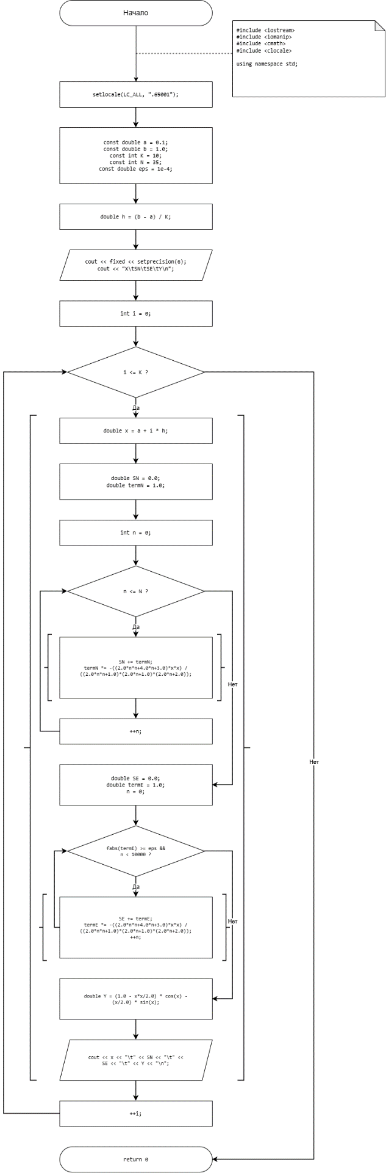
4. Коды программ
Исходный код программы на языке C++:
#include <iostream>
#include <iomanip>
#include <cmath>
#include <clocale>
using namespace std;
int main()
{
setlocale(LC_ALL, "Russian");
const double a = 0.1;
const double b = 1.0;
const int K = 10;
const int N = 35;
const double eps = 1e-4;
double h = (b - a) / K;
cout << fixed << setprecision(6);
cout << "X\tSN\tSE\tY\n";
for (int i = 0; i <= K; ++i)
{
double x = a + i * h;
// Сумма для заданного n = 35
double SN = 0.0;
double termN = 1.0; // a_0
for (int n = 0; n <= N; ++n)
{
SN += termN;
termN *= -((2.0 * n * n + 4.0 * n + 3.0) * x * x) /
((2.0 * n * n + 1.0) * (2.0 * n + 1.0) * (2.0 * n + 2.0));
}
double SE = 0.0;
double termE = 1.0; // a_0
int n = 0;
while (fabs(termE) >= eps && n < 10000)
{
SE += termE;
termE *= -((2.0 * n * n + 4.0 * n + 3.0) * x * x) /
((2.0 * n * n + 1.0) * (2.0 * n + 1.0) * (2.0 * n + 2.0));
++n;
}
double Y = (1.0 - x * x / 2.0) * cos(x) - (x / 2.0) * sin(x);
cout << x << "\t" << SN << "\t" << SE << "\t" << Y << "\n";
}
return 0;
}

5. Результаты работы программы
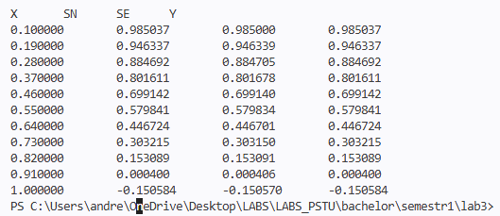
6. Анализ результата
В ходе выполнения лабораторной работы была вычислена функция:
y = (1 - x² / 2) · cos(x) - (x / 2) · sin(x)
с использованием её разложения в степенной ряд.
Для заданного числа членов ряда n = 35 сумма SN практически полностью совпадает с точным значением функции Y. Это объясняется тем, что на диапазоне x ∈ [0,1; 1] члены ряда быстро убывают, поэтому уже сравнительно небольшого числа слагаемых достаточно для получения высокой точности.
Для заданной точности ε = 10⁻⁴ сумма SE также близка к точному значению Y. Небольшие расхождения объясняются тем, что суммирование прекращается при выполнении условия |a♙| < ε. Поскольку ряд является знакочередующимся и его члены убывают по модулю, погрешность не превышает первого отброшенного члена ряда.
Наиболее заметное отличие SE от Y наблюдается вблизи x = 0,37 и x = 0,73, однако это отличие не превышает 10⁻⁴, что полностью соответствует условию задачи. В точке x ≈ 0,91 значение функции близко к нулю, поэтому даже малая абсолютная погрешность может давать заметную относительную погрешность. В данной работе контролируется абсолютная точность, поэтому полученный результат считается корректным.
Использование рекуррентной формулы позволило избежать прямого вычисления факториалов и больших степеней x, что делает программу более эффективной и устойчивой к возможным ошибкам переполнения.
Вывод: программа правильно вычисляет заданную функцию с помощью разложения в степенной ряд для заданного числа членов и для заданной точности. Полученные результаты согласуются с точными значениями функции и удовлетворяют заданной точности ε = 10⁻⁴.

